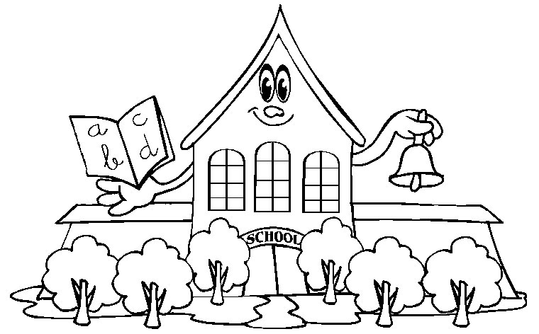
Jeudi 1er avril 2021

Bonjour les enfants,
Voici le programme de travail pour aujourd’hui :

- GRAMMAIRE – L’adjectif
  - Lire la leçon Grammaire 10 – Les adjectifs qualificatifs et l’apprendre.
  - Vérifier que la leçon est bien comprise en réalisant cet exercice :
https://docs.google.com/presentation/d/1CQAaUYpX9XTbWuY9iQ5UdvU1rehfoVivl3Edau_OQx4/edit?usp=sharing
  - Faire l’exercice.

Recopie le texte puis souligne les adjectifs.
un ciel orageux des routes sinueuses
une forêt touffue un adorable bébé
un énorme rhinocéros gris
Le petit éléphanteau attrape la branche feuillue avec sa trompe agile.
Les prochaines rencontres sportives se dérouleront au mois de juin.

- CALCUL MENTAL – Ajouter 9
  - Rappel : pour ajouter 9, commence par ajouter 10 puis enlever 1.
Exemple : 37 + 9 = ? 37 + 10 = 47 47 – 1 = 46
→ 37 + 9 = 46
  - Fais l’exercice sur ton cahier vert :
14 + 9 = ….. 45 + 9 = ….. 62 + 9 = ….
23 + 9 = … 74 + 9 = … 81 + 9 = …

- Géométrie – Tracer des carrés
  - Relire la leçon Géométrie 5 - Polygone (suite)
  - Regarder la vidéo « Tracer un carré » https://lesfondamentaux.reseau-canope.fr/video/mathematiques/geometrie-du-plan/carres/tracer-un-carre
  - Sur ton cahier vert, trace un carré de 3 carreaux de côté.
  - Sur une feuille blanche, trace un carré de 4 cm de côté.
N’oublie pas que le carré a 4 angles droits. Utilise une équerre.

- ARTS VISUELS – A tes feutres ! http://www.bonjourlesenfants.net/poisson-avril/dessin-poisson-avril.php

A vendredi !

PS : la charade du jour …

